空調系統節能評估

一、法定中央空調型建築物
辦公、百貨商場、旅館、醫院等中央型空調建築物之中央空調系統節能評估法，採用HDC法
以1).防止主機超量設計2).鼓勵高效率主機3).獎勵節能空調技術等三項因子之加權評估法來進行。

HSC=ACsc / ACs ≦ 1.35

EAC＝【0.6 ×HSC】×Σ（HCi × COPci）/Σ（HCi × COPi）】】× Rs ＋（0.2 × Rf＋0.2 × Rp）×Rm ≦ 0.8
主機容量設計 主機效率 熱源節能效率 送風節能效率 .送水節能效率 其他節能效率
其中
ACsc＝Sf ×（a0 + a1×ENVLOAD+a2 × γ）
γ＝（AFp－AFi /（n-1））÷（AFp + AFi）
ACs＝AFc ÷ ΣHCi
Rs＝1.0－Σ(αj × rj)
Rf＝1.0－α10 × r10
Rp＝1.0－Σ(αj × rj)
Rm＝1.0－Σβk

HSC：主機容量效率，防止超量設計，不得大於1.35倍
EAC：空調系統節能效率
ACs：冰水主機設計供應面積（㎡/USRT），冰水主機之計算必須包括備載容量
ACsc：冰水主機設計供應面積基準（㎡/USRT），依【表B】與ENVLOAD規範計算規定之空調系統分區計算，如辦公建築之單一空調系統分區時則只求一次ACsc值，若如飯店、醫院建築有多空調系統分區之複合建築則必須求多次ACsc值，再以各分區樓地板面積加權求其平均值為ACsc值。
HCi：各冰水主機容量(USRT)，lUSRT(冷凍噸)＝302.4Kcal/h
AFc：總空調面積(m')
COPi：冰水主機設計性能係數，由設計單位提供型錄證明，無單位
COPci：冰水主機設計性能係數標準，由【表C】讀取，無單位
Sf：備載容量安全係數，取0.8
ENVLOAD：建築外殼耗能量(Wh/(㎡-fl-area．a))，依照內政部營建署最新版「建築節能設計的解說與實例」計算
γ：該空調系統分區之外周區係數，無單位，若γ<0時，令γ=0，且有多空調系統分區之複合建築，則必須求多次γ值
n：該空調系統分區之建築最高樓層數，無單位。但當n=1時，另n=2；當該空調系統分區不含屋頂層十，令n=n+1
AFp：該空調系統分區之外周區總面積(㎡)，見ENVLOAD規範規定
AFi：該空調系統分區之內部區總面積(㎡)，見ENVLOAD規範規定
ao:常數(㎡/RT)，如【表B】所示
a1、a2：迴歸係數，無單位，如【表B】所示
i：冰水主機參數，無單位
j：空調節能技術參數，無單位
k：其他總系統節能技術參數，無單位
Rs：熱源節能效率，無單位，由【表D】求得
Rf：送風系統節能效率，無單位，由【表D】求得
Rp：送冰水系統節能效率，無單位，由【表D】求得
Rm:其他總系統節能效率，無單位，由【表D】求得
α1~α12：空調節能技術效率標準，取自【表D】
β1~β4：其他總系統節能技術效率標準，無單位，取自【表D】
r1~r12：空調節能技術採用率，即採用該技術的空調面積與總空調面積Afc之比，但r2為分量儲冰率，r3為吸收式冷凍機容量與總熱源容量之比
【表B】冰水主機最大供應面積Acsc計算參數
空調系統分區 | 氣候分區 | a0 | a1 | a2 | R²
A.6小時空調系統（夜間娛樂類） | 北部 | 36.0 | -0.100 | -5.68 | 0.73
A.6小時空調系統（夜間娛樂類） | 中部 | 37.2 | -0.076 | -6.73 | 0.74
A.6小時空調系統（夜間娛樂類） | 南部 | 37.1 | -0.065 | -6.62 | 0.75
B.10小時空調系統（辦公類） | 北部 | 63.7 | -0.179 | -30.8 | 0.90
B.10小時空調系統（辦公類） | 中部 | 63.4 | -0.127 | -31.5 | 0.90
B.10小時空調系統（辦公類） | 南部 | 62.8 | -0.110 | -31.3 | 0.90
C.10小時空調系統（醫院行政及門診部） | 北部 | 105.7 | -0.148 | -101.4 | 0.82
C.10小時空調系統（醫院行政及門診部） | 中部 | 103.5 | -0.105 | -101.5 | 0.82
C.10小時空調系統（醫院行政及門診部） | 南部 | 102.7 | -0.091 | -101.7 | 0.82
D.12小時空調系統（百貨及商店類） | 北部 | 39.6 | -0.057 | -9.417 | 0.84
D.12小時空調系統（百貨及商店類） | 中部 | 38.1 | -0.040 | -9.430 | 0.84
D.12小時空調系統（百貨及商店類） | 南部 | 37.7 | -0.034 | -9.28 | 0.84
E.12小時空調系統（餐廳類） | 北部 | 45.5 | -0.074 | -12.3 | 0.86
E.12小時空調系統（餐廳類） | 中部 | 43.7 | -0.051 | -12.3 | 0.86
E.12小時空調系統（餐廳類） | 南部 | 43.1 | -0.044 | -12.2 | 0.87
F.24小時空調系統（旅館客房部） | 北部 | 152.7 | -0.236 | -166.5 | 0.82
F.24小時空調系統（旅館客房部） | 中部 | 153.9 | -0.170 | -167.0 | 0.81
F.24小時空調系統（旅館客房部） | 南部 | 154.3 | -0.147 | -167.1 | 0.81
G.24小時空調系統（醫院病房與急診部） | 北部 | 62.7 | -0.148 | -30.5 | 0.90
G.24小時空調系統（醫院病房與急診部） | 中部 | 62.1 | -0.107 | -30.5 | 0.90
G.24小時空調系統（醫院病房與急診部） | 南部 | 61.7 | -0.092 | -30.2 | 0.90

【表C】空調系統冰水主機性能係數標準COPc
執行階段 |  |  | 第一階段 | 第二階段
實施日期 |  |  | 2003年1月1日 | 2005年1月1日
型式 |  | 冷卻能力等級 | 性能係數標準COPc | 性能係數標準COPc
水  冷  式 | 容積式壓縮機 | ＜150RT | 4.07 | 4.45
水  冷  式 | 容積式壓縮機 | ≦500RT，≧150RT | 4.19 | 4.90
水  冷  式 | 容積式壓縮機 | ＞500RT | 4.65 | 5.50
水  冷  式 | 離心式壓縮機 | ＜150RT | 5.00 | 5.00
水  冷  式 | 離心式壓縮機 | ＜300RT，≧150RT | 5.55 | 5.55
水  冷  式 | 離心式壓縮機 | ≧300RT | 5.55 | 6.10
氣冷式，全機種 |  |  | 2.79 | 2.79
分離式變頻冷氣機效率EER |  |  | 2.73
吸收式冷凍機 |  |  | 單效0.75，雙效1.00
- 冰水機能源效率比值（EER）依CNS12575容積式冰水機組及CNS12812離心式冰水機組規定試驗之冷卻能力（Kcal/h）除以規定試驗之冷卻消耗電功率（W），測試所得能源效率比值不得小於上表標準值，令廠商於產品上之標示值與測驗值誤差應在5﹪以內
- 性能係數（COP）=冷卻能力（W），冷卻消耗電功率（W）=1.163EE
1.0RT（冷凍噸）=3024 Kcal/h
- 分離式變頻冷氣機效率EER視為本COPc計算標準

【表D】空調節能技術簡易評估表
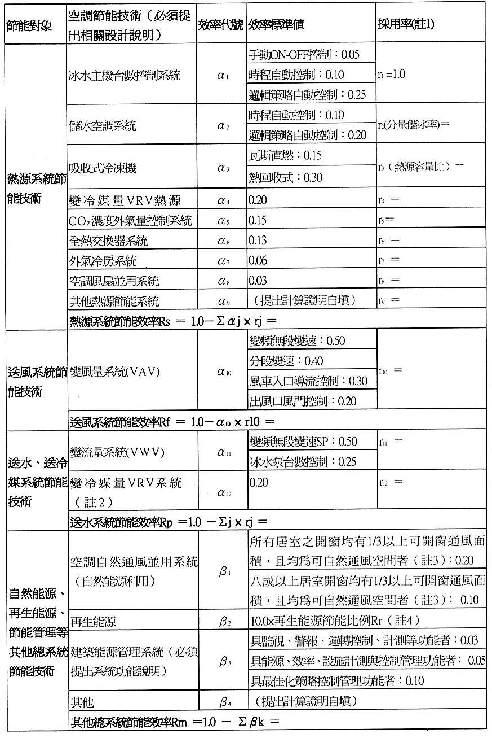

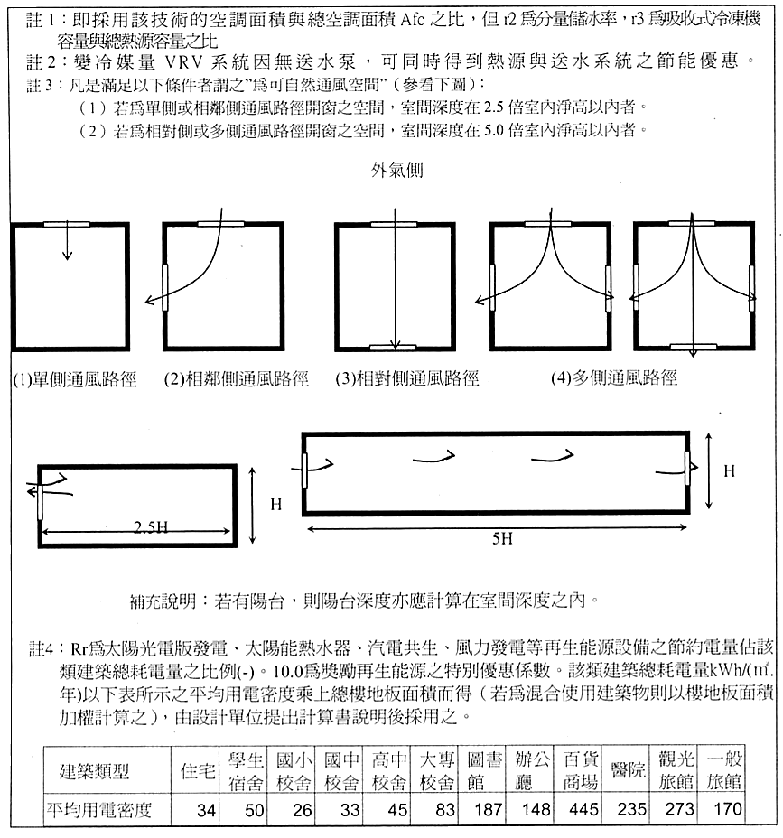

二、大型空間類及其他中央空調型建築物
因無法定的ENVLOAD規定，也無固定的室內使用模式與空調模式，因此無法量化，故採取「空調節能計畫書」之審查方式。
符合性能係數COP規定【表C】為必要條件

三、採用窗型或分離式空調系統的建築物
目前設備均符合性能係數COP規定【表C】才能上市，指標內容不重覆把關
令EAC=0.8
VRV系統獲利室廂型機系統必須視為中央空調系統

